國立嘉義大學102學年度基礎學科學力競賽
科系：景觀學系 科目： 圖學
考試地點：景觀大樓A36-405製圖教室 考試時間： 2014/05/21 13:20-15:10

題目：停車場空間規劃_
一、基地概述
基地位於嘉大景觀系館旁，景色優美（見圖1）。
二、設計要求
請發揮您豐富的創造力，為停車空間設計棚頂型太陽光電設施與植栽，一可生產綠色電力，二可減少汽車與單車受到日曬。汽車車位55個，單車車位240個。圖面需求如下：
- 基地分析或設定、設計構想（請以圖文說明）(35%)
- 平面圖(1/200) (20%)
- 1/100-1/25剖面圖或立面圖至少兩處 (20%)
- 透視圖一張 (25%)
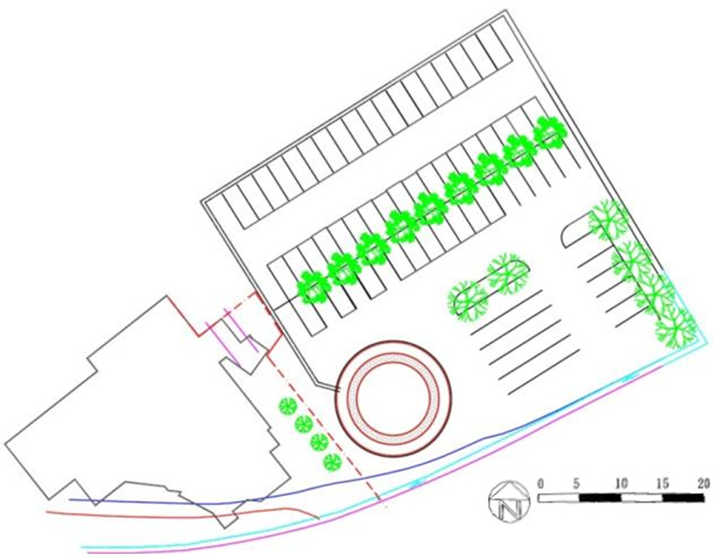
圖1 基地範圍圖
【請將試題與圖紙一併繳回】

